Міністерство освіти і науки України
Кременчуцький національний університет
імені Михайла Остроградського
Навчально-науковий інститут електричної інженерії
та інформаційних технологій

Кафедра автоматизації та інформаційних систем

НаВчальна дисципліна
«АЛГОРИТМИ І СТРУКТУРИ ДАНИХ»

Звіт
З ПРАКТИЧНОЇ РОБОТИ № 7

Виконав
студент групи КН-24-1
Шпак А.П.

Перевірив
доцент кафедри КІЕ
Сидоренко В.М.

Кременчук 2025
Тема: Найпростіший потік подій. Елементи теорії СМО. Ланцюги Маркова. Мета набути практичних навичок у розв’язанні задач щодо випадкових процесів, СМО та ланцюгів Маркова.
Завдання:полягає у розв’язанні двох задач, які потрібно вибрати зі списку, наведеного нижче. Правило вибору номерів наступний: 𝑛,𝑛 + 1, де 𝑛 – номер студента в списку групи. У разі, якщо було досягнуто кінця списку задач, потрібно циклічно повернутися на його початок.
Задача 7
Побудувати граф станів СМО «n-клієнтів –Web-сервер» (система М/М/1) і систему рівнянь Колмогорова для 𝑛 = 4, 𝜆 = 1, 𝜇 =2. Pзан, P0, 𝐴, 𝑤, 𝑇обс,𝑇відг.
Розв’зок
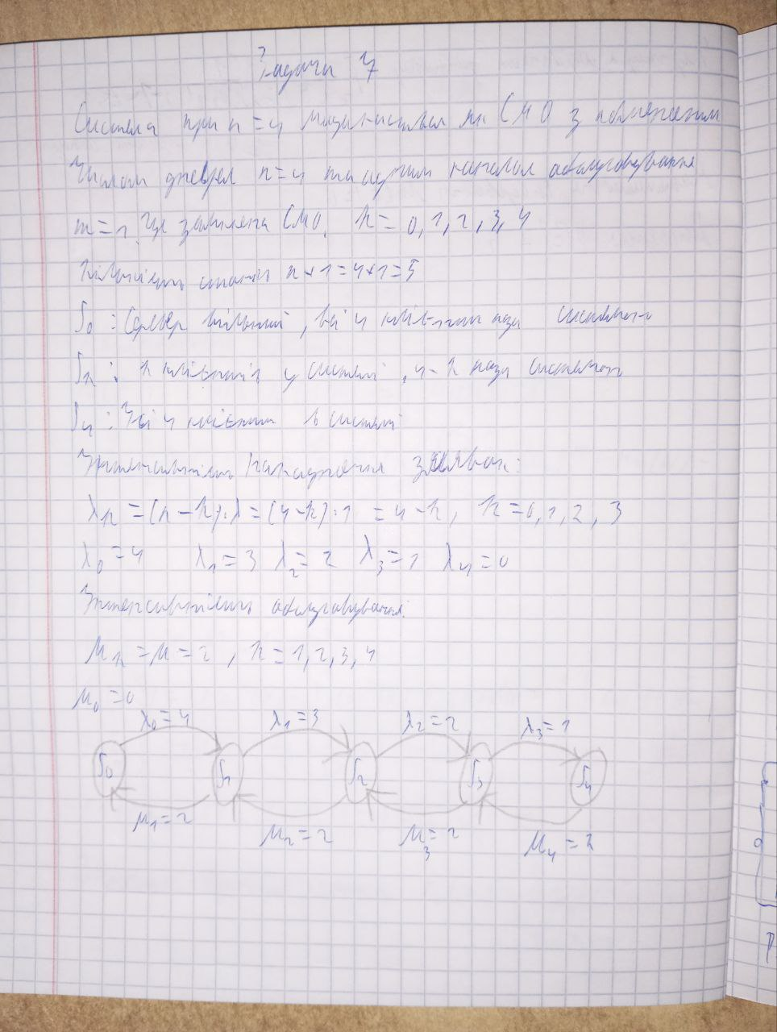
Рисунок 1 – Рішення методом СМО «n-клієнтів –Web-сервер»

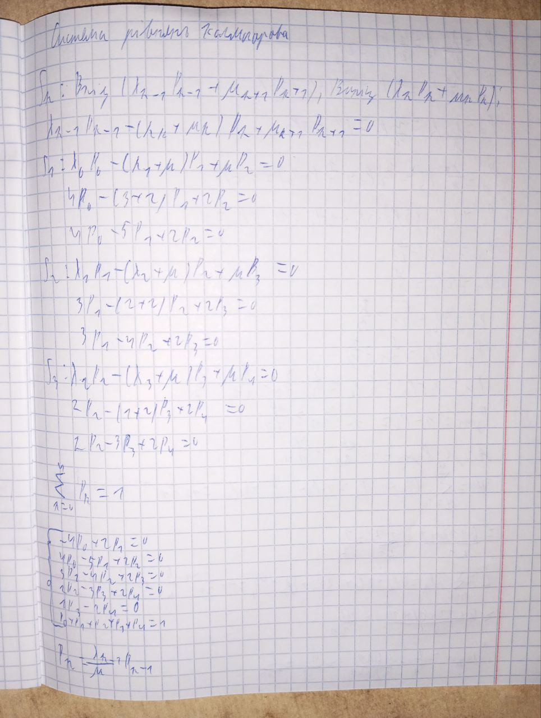
Рисунок 2 – Рішення методом Колмогорова

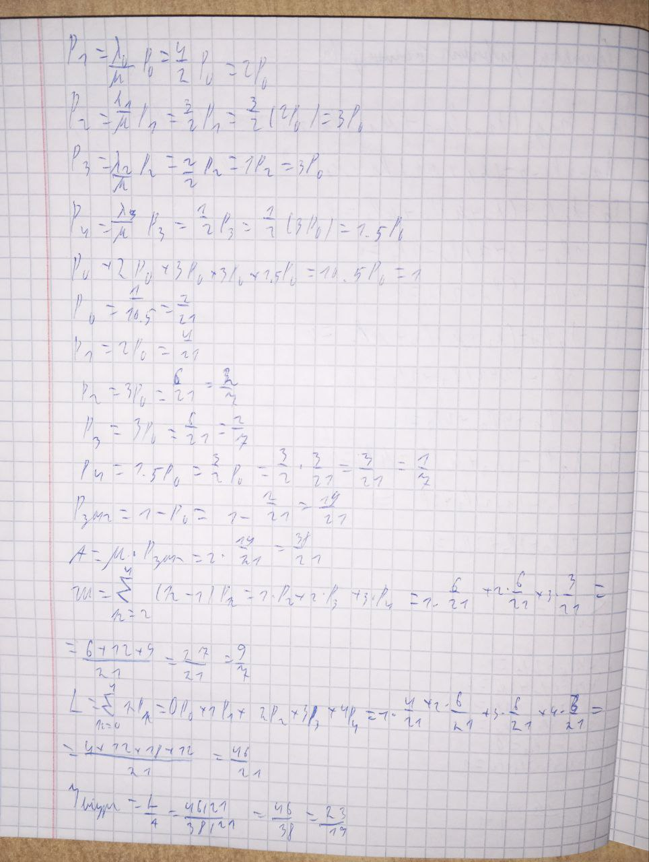
Рисунок 3 – Продовження метода Колмогорова
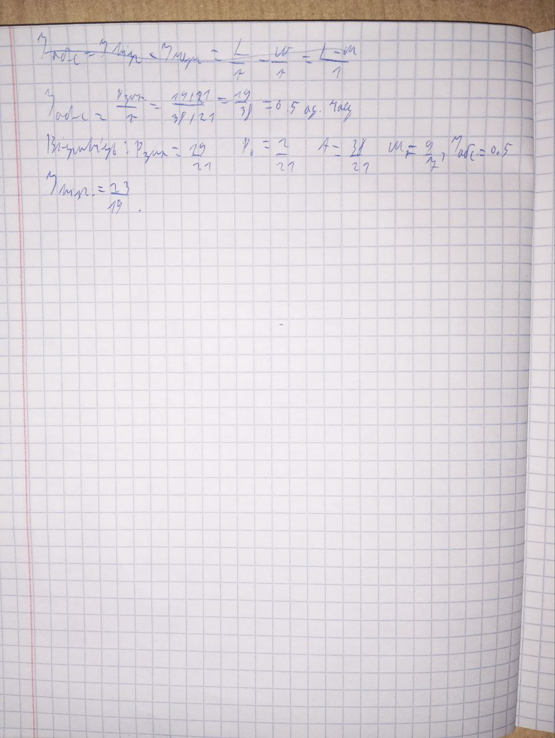
Рисунок 4 – Відповідь до задачі 7

Задача 8
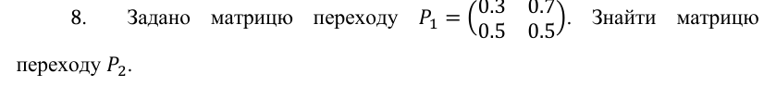
Розв’зок
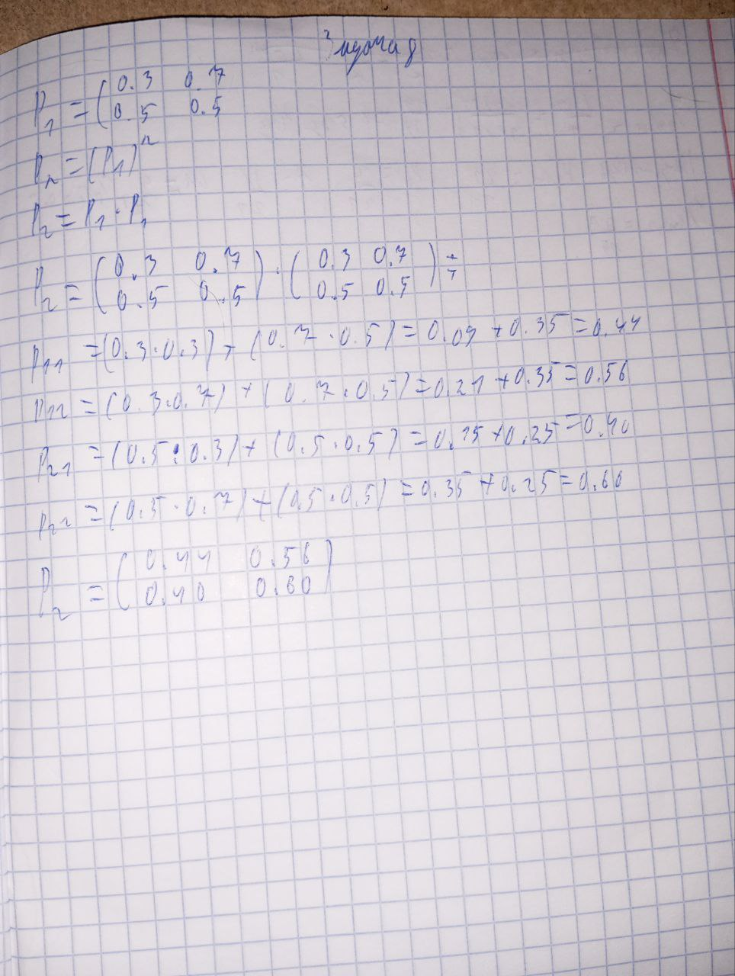
Рисунок 1 – Рішення задачі 8

Відповіді на контрольні питання:
- Що таке СМО і які основні елементи входять у її структуру?
СМО (система масового обслуговування) — модель, що описує процес обслуговування заявок. Основні елементи: потік заявок, черга, обслуговуючі пристрої, правила обслуговування.
- Які властивості має найпростіший потік подій, і які його характеристики можна виміряти?
Найпростіший потік подій — це пуассонівський потік. Властивості: незалежність між подіями, рівномірність у часі. Характеристики: інтенсивність (λ), середній інтервал між подіями.

- Які основні характеристики СМО визначають її продуктивність?
Характеристики продуктивності СМО: середній час очікування, середня довжина черги, ймовірність втрати заявки, коефіцієнт завантаження, пропускна здатність.
- Які фактори впливають на інтенсивність потоку подій в системі масового обслуговування?
Фактори інтенсивності потоку: кількість користувачів, частота генерації заявок, зовнішні умови (час доби, сезонність).

- Як визначається інтенсивність обслуговування в СМО?
Інтенсивність обслуговування (μ) — середня кількість заявок, що обслуговуються за одиницю часу одним пристроєм.
- Які властивості мають ланцюги Маркова, і як вони застосовуються в теорії СМО?
Ланцюги Маркова: мають властивість пам’яті — майбутній стан залежить лише від поточного. Застосовуються для моделювання переходів між станами СМО.
- Що таке стаціонарний режим роботи СМО і чому він важливий для аналізу?
Стаціонарний режим — стан, коли характеристики СМО не змінюються з часом. Важливий для стабільного аналізу та прогнозування.
- Як визначається ймовірність втрати заявки в системі масового обслуговування?
Ймовірність втрати заявки — визначається як частка заявок, що не були обслуговані через переповнення системи (наприклад, у моделі Ерланга B).
- Що таке ефективність обслуговування в СМО і як її вимірюють?
Ефективність обслуговування — частка заявок, що були обслуговані. Вимірюється як відношення обслугованих до загальної кількості.
- Як визначається коефіцієнт завантаження системи масового обслуговування, і чому він важливий для оцінки її продуктивності?
Коефіцієнт завантаження (ρ) — відношення інтенсивності потоку до інтенсивності обслуговування: ρ=λ/μ. Важливий для оцінки стабільності та перевантаження системи.
Висновок: набув практичних навичок у розв’язанні задач щодо випадкових процесів, СМО та ланцюгів Маркова.

